Základní škola Oldřiš, okres Svitavy se ve školním roce 2024/2025 zapojila do projektu, jehož vyhlašovatelem je Pardubický kraj:

**Bezplatné školní stravování Pardubického kraje**

**ve školním roce 2024/2025**

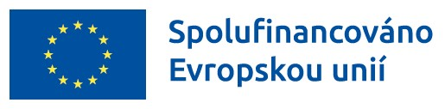

*Cílem projektu je podpora zajištění bezplatného školního stravování dětí v mateřských školách, žáků základních škol, středních škol a konzervatoří, jejichž rodina je ohrožena chudobou a materiální nebo potravinovou deprivací nebo se ocitla v nepříznivé finanční situaci. Účelem podpory je poskytnout těmto dětem vyváženou stravu, zvýšit tak jejich školní docházku, účast na předškolním vzdělávání a odpoledních zájmových aktivitách.*

*Celkově je snahou omezit jejich případné sociální vyloučení způsobené aktuální situací v rodině a zajistit jejich integraci do společnosti. Vedlejším přínosem je snaha posílit vhodné stravovací návyky a motivace ke zdravému životnímu stylu.*

*Základní škola Oldřiš organizuje a zprostředkovává tuto pomoc, distribuce pomoci probíhá ve školní jídelně při Mateřské škole Oldřiš. V rámci prevence rizika stigmatizace dětí je pomoc vydávána společně se stravou pro ostatní děti.*

*Projekt je spolufinancován Evropskou unií.*